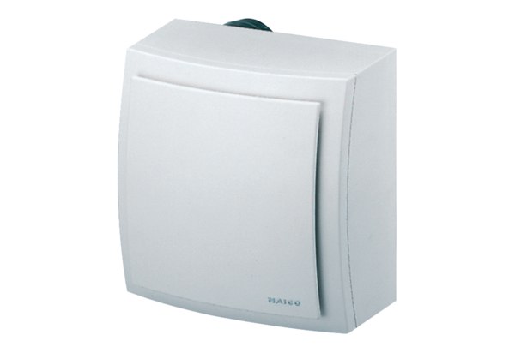Wentylator natynkowy, ochrona przeciwpożarowa ER-APB 100 FOpakowanie jednostkowe: 1 sztukaAsortyment: B
Numer artykułu: 0084.0178Producent: MAICO

